Дата проведения: 25.12.2019 г.
Класс: 2а,б; 3а,б; 4 а
Ф.И.О. учителя:
Светлана Анатольевна Асанова высшей квалификационной категории
Место проведения: МКОУ «ТСШ» с.Тиличики, Камчатский край
Название мероприятия: «Новогодний серпантин»
Цель: Создать праздничное новогоднее настроение.
Задачи:
- Развивать творческие способности
- Совершенствовать двигательные умения и навыки
- Создавать благоприятную, дружескую и доброжелательную атмосферу в процессе общения
- Формировать умение взаимодействовать в коллективе,
- Воспитывать чувство взаимопомощи, внимания друг к другу.
Игра по станциям.
Загадочная (вопросы связаны с новогодними предметами)
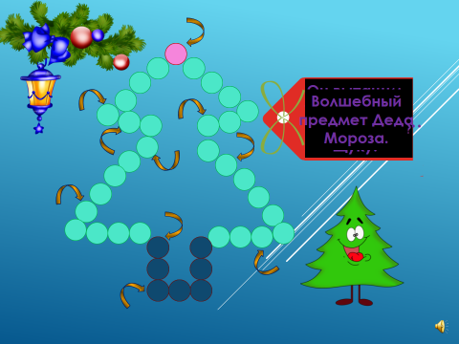

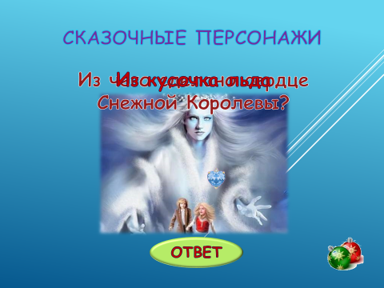

Сказочная
(угадать сказочные персонажи)

Художественная (логические задания)
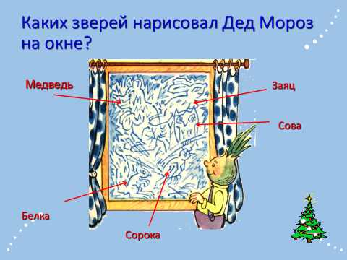

Снежная (задания на ловкость)
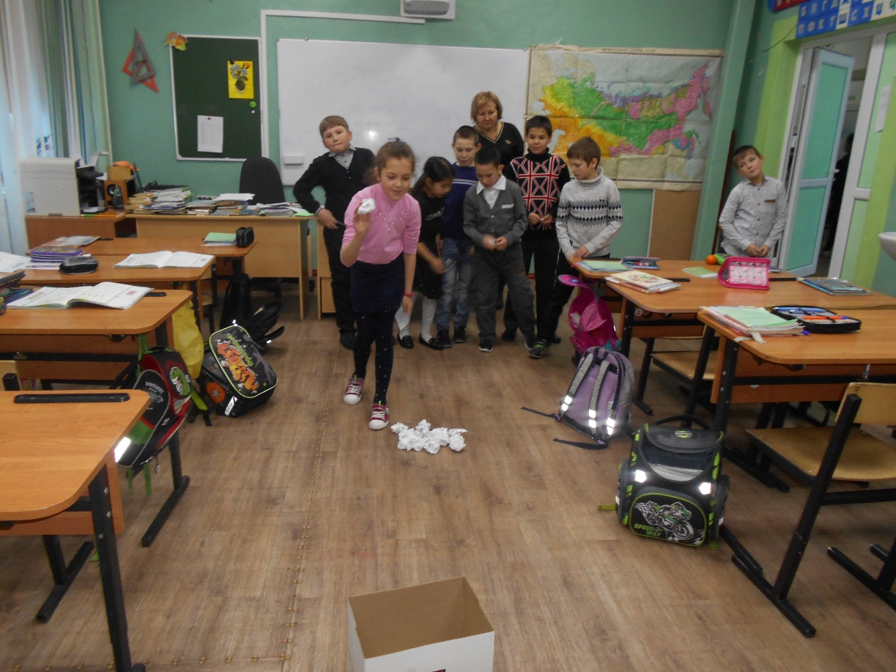

Театральная (изобразить с помощью мимики)
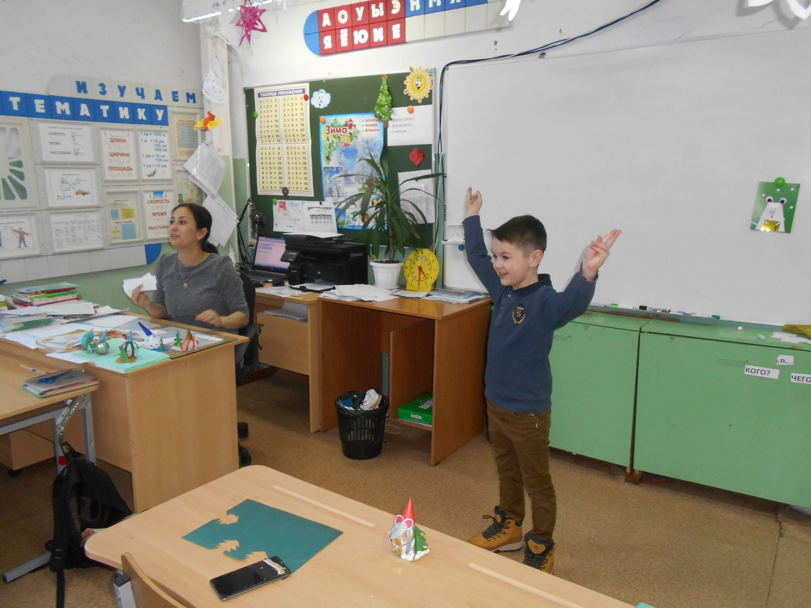

После игры все классы получили грамоту от Деда Мороза.
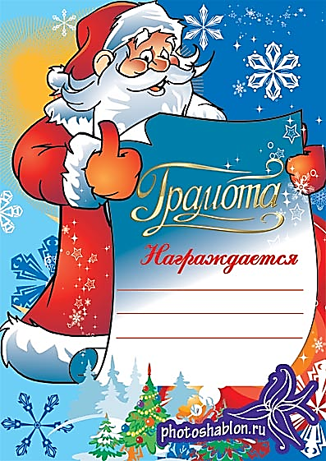

Руководитель МО начальных классов
Светлана Анатольевна Асанова

